上海电力大学
课程实验报告



学 部： 人工智能学部
专 业： 智能科学与技术
课程名称： 计算机视觉（产教融合课程）
实验名称： 电力指针式仪表读数检测
学生姓名： 李 振 学号： 20257007
指导老师： 夏 飞
20 26 年 5 月 16 日
评语： | 成绩：
实验报告：电力指针式仪表读数检测

一、实验目的
1.熟悉数字图像处理的基本流程：图像读取、灰度化、滤波、二值化、形态学处理等。
2.掌握霍夫变换（Hough Transform）直线检测的原理与实现方法。
3.结合电力场景，实现对单张或多张图中的多个指针式仪表的自动读数检测。
4.学习将检测到的指针直线与表盘量程进行映射，完成读数计算。

二、实验环境
1.硬件设备：PC机（CPU ≥ 2.0 GHz，内存 ≥ 4 GB）
2.操作系统：Windows
3.软件及库
*编程语言：Python 3.13
*图像处理库：OpenCV
*数值计算库：NumPy
*可视化库：Matplotlib
- 实验图像：本次实验选取两张仪表图像，且每张仪表图像含有两个指针。选取的实验图像如下图：
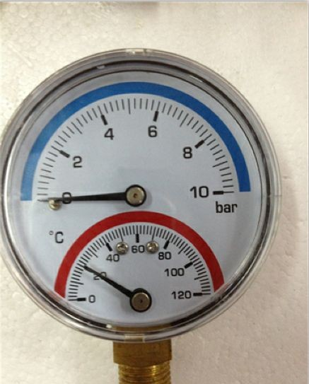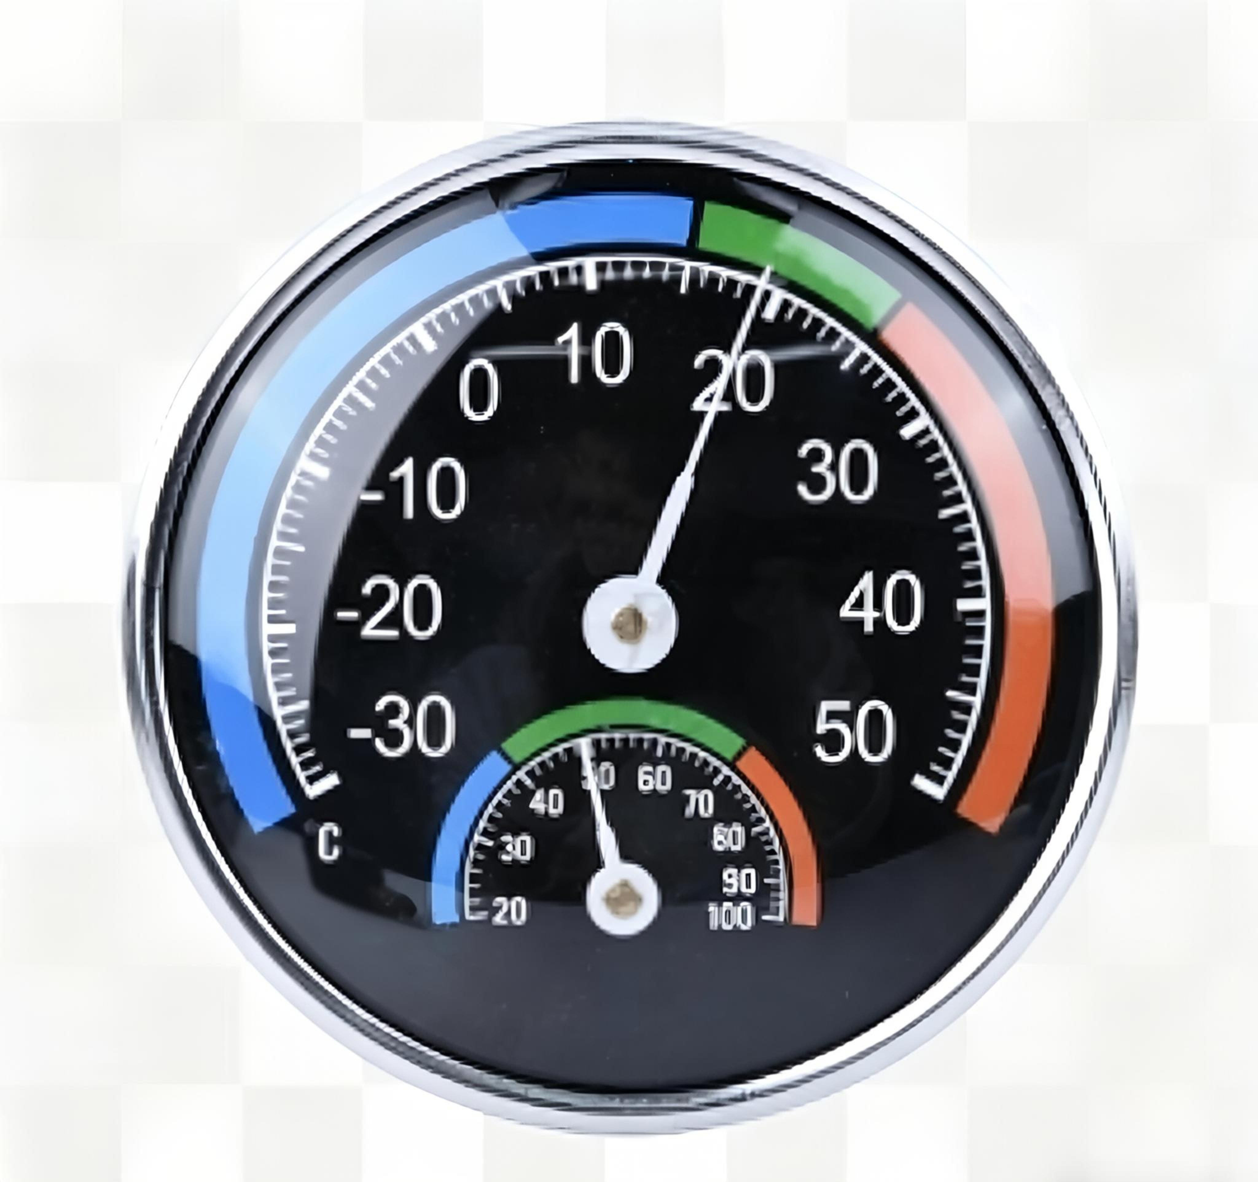
图1 实验图像

三、实验步骤
本实验按照以下顺序处理图像并提取读数：
1.读入图像（彩色或灰度）
2.灰度化（若原图为彩色）
3.滤波（去除噪声，如高斯滤波、中值滤波）
4.二值化（将指针和刻度区域突出，常用阈值分割或边缘检测）
5.数学形态学处理（用于去除小噪点、连接断裂部分）
6.霍夫变换直线检测（检测指针所在的直线）
7.仪表读数（根据指针直线角度、表盘量程和零点角度计算数值）

四、实验内容
按照上述七个步骤，写出对应的程序框图、程序代码及实验图片分析。

4.1读入图像
程序框图
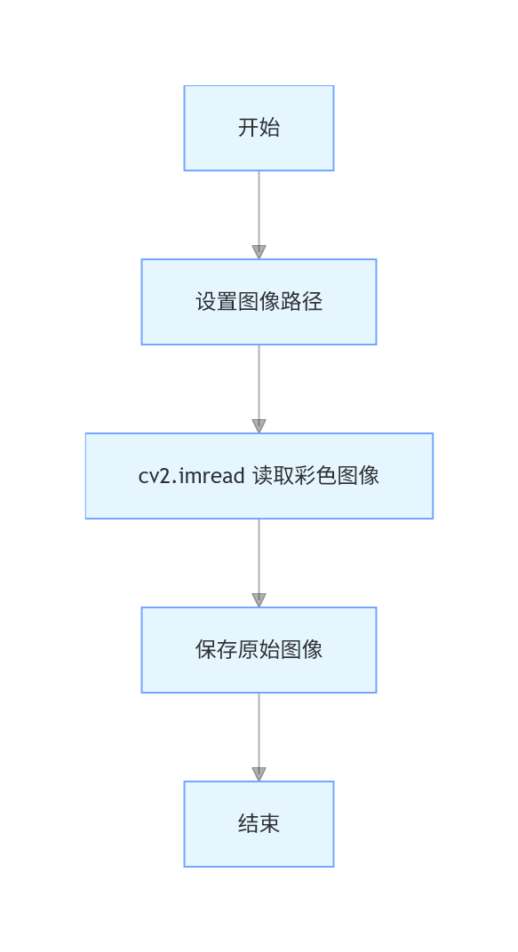
程序代码
# -------------------------- 4.1 读入图像 --------------------------
if __name__ == "__main__":
img1 = cv2.imread(img_path1)
img2 = cv2.imread(img_path2)
img_bgr1 = img1.copy()
img_bgr2 = img2.copy()
plt.imsave(os.path.join(save_dir, "4.1_仪表1_原图.jpg"), cv2.cvtColor(img_bgr1, cv2.COLOR_BGR2RGB))
plt.imsave(os.path.join(save_dir, "4.1_仪表2_原图.jpg"), cv2.cvtColor(img_bgr2, cv2.COLOR_BGR2RGB))
print(" 4.1 读入图像完成")
实验图片
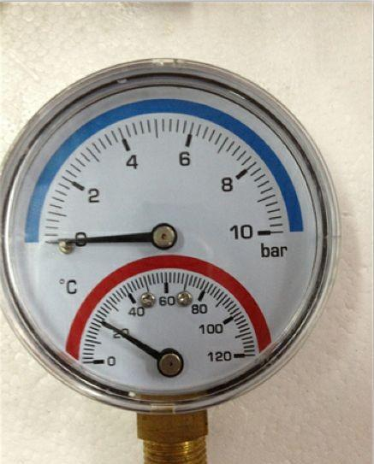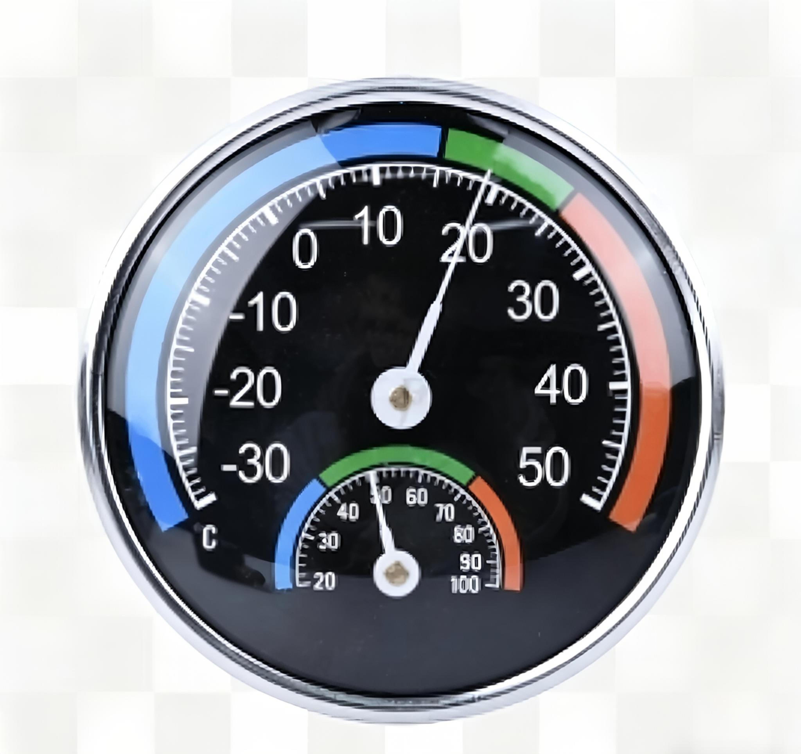
图2 输出原图
上述为程序运行后输出的实验原图，与选图图像一致，符合实验要求。
4.2灰度化
程序框图
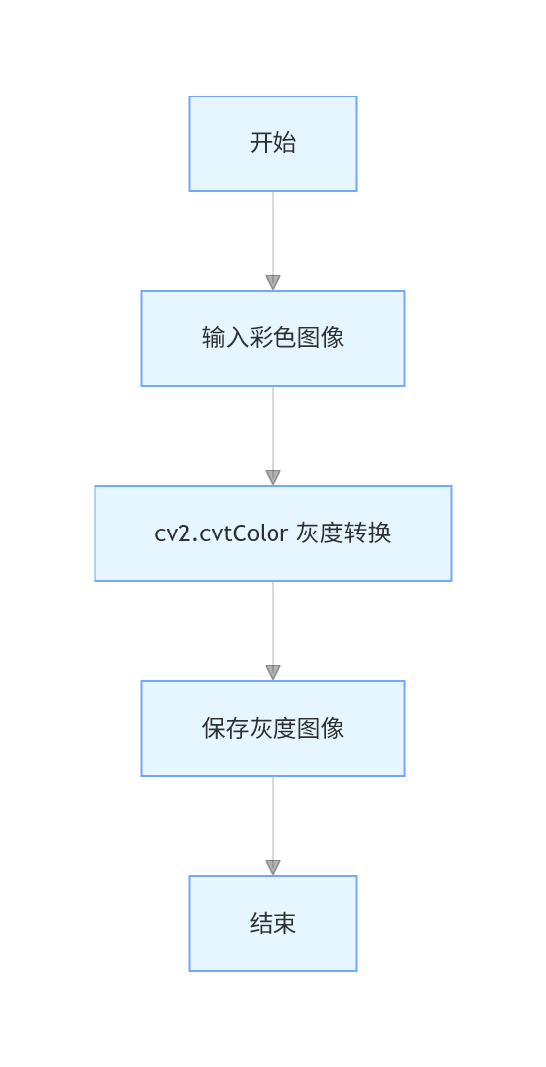
程序代码
# -------------------------- 4.2 灰度化 --------------------------
if __name__ == "__main__":
img1 = cv2.imread(img_path1)
img2 = cv2.imread(img_path2)
gray1 = cv2.cvtColor(img1, cv2.COLOR_BGR2GRAY)
gray2 = cv2.cvtColor(img2, cv2.COLOR_BGR2GRAY)
plt.imsave(os.path.join(save_dir, "4.2_仪表1_灰度图.jpg"), gray1, cmap='gray')
plt.imsave(os.path.join(save_dir, "4.2_仪表2_灰度图.jpg"), gray2, cmap='gray')
print("4.2 灰度化完成")
实验图片
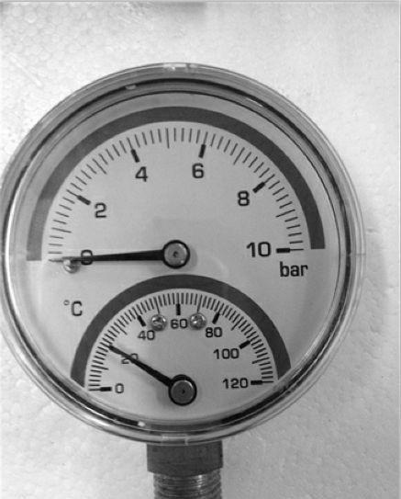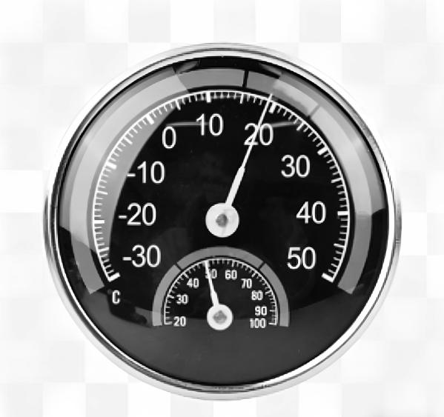
图3 灰度化图
本步骤将彩色图像转换为单通道灰度图像，降低数据维度，减少计算量，为后续滤波、二值化等操作奠定基础，图像输出符合要求。
4.3滤波
程序框图
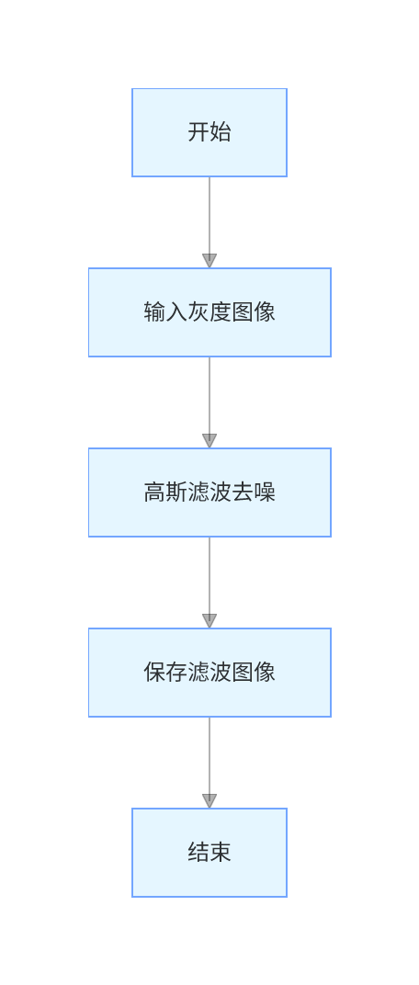
程序代码
# -------------------------- 4.3 高斯滤波 --------------------------
if __name__ == "__main__":
img1 = cv2.imread(img_path1)
img2 = cv2.imread(img_path2)
gray1 = cv2.cvtColor(img1, cv2.COLOR_BGR2GRAY)
gray2 = cv2.cvtColor(img2, cv2.COLOR_BGR2GRAY)

# 高斯滤波去噪
blur1 = cv2.GaussianBlur(gray1, (5, 5), 1)
blur2 = cv2.GaussianBlur(gray2, (5, 5), 1)

# 保存滤波后图像
plt.imsave(os.path.join(save_dir, "4.3_仪表1_滤波图.jpg"), blur1, cmap='gray')
plt.imsave(os.path.join(save_dir, "4.3_仪表2_滤波图.jpg"), blur2, cmap='gray')
print("4.3 高斯滤波完成")
实验图片
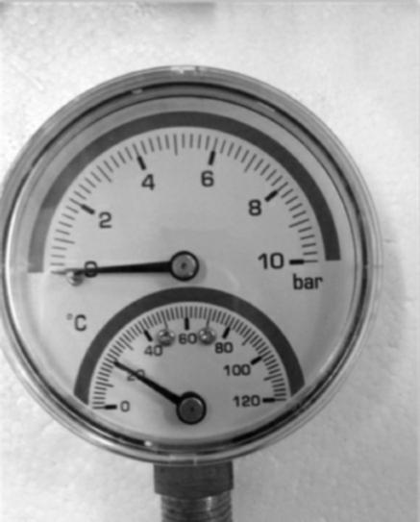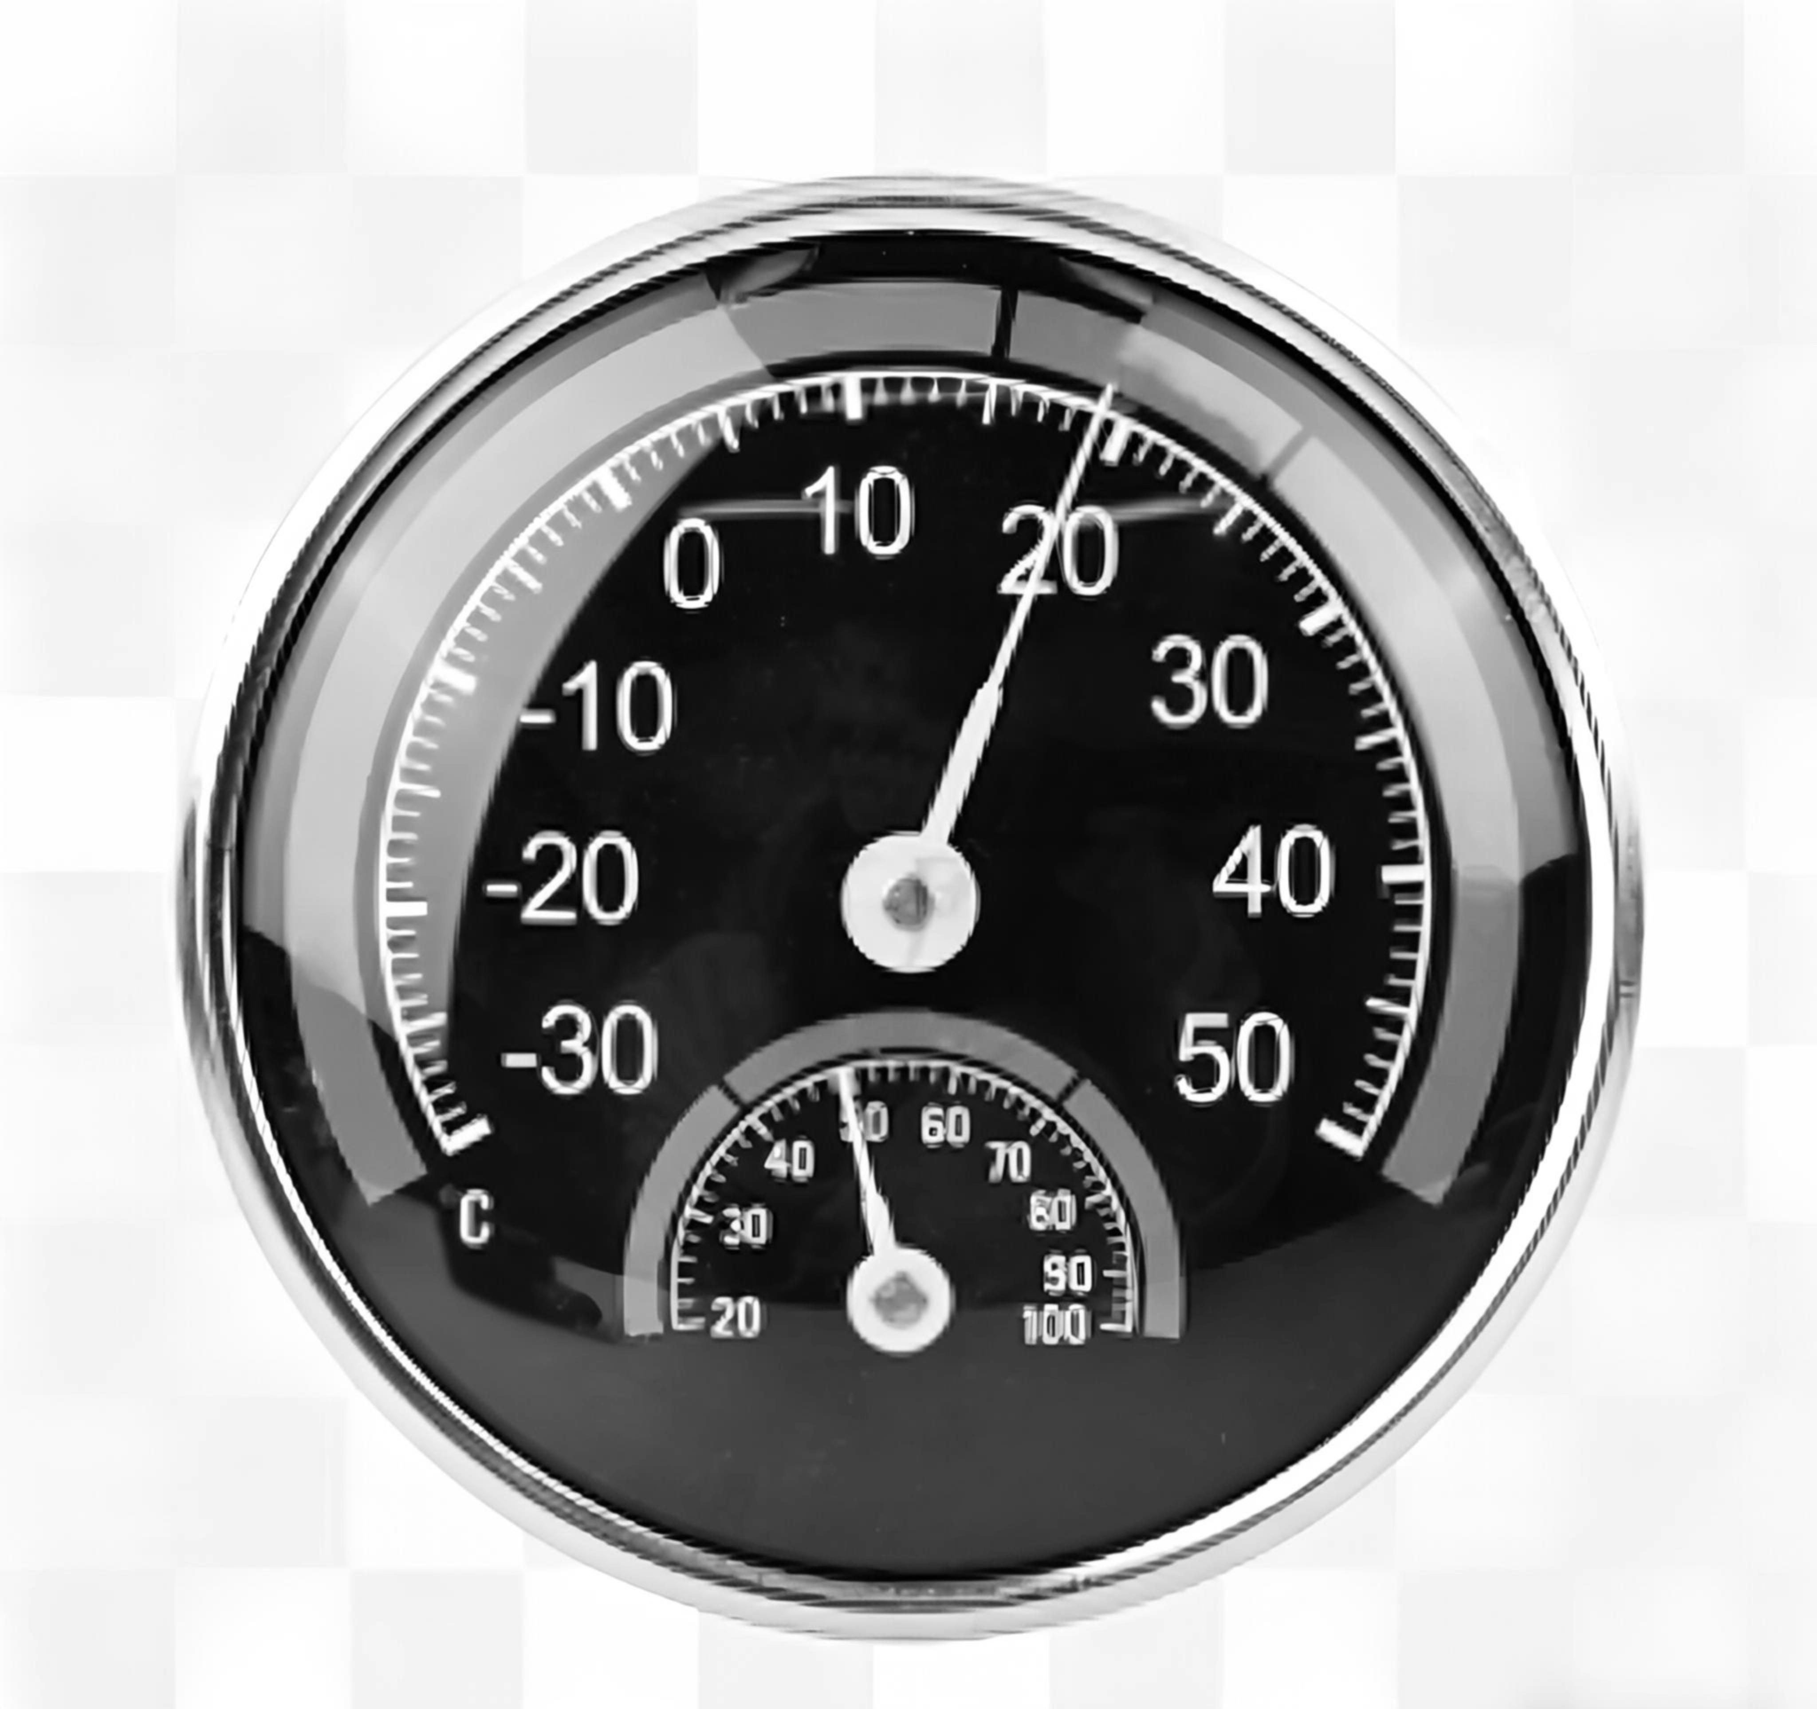
图4 滤波图
灰度图像通常存在噪声，会干扰后续指针检测效果。本步骤使用高斯滤波对图像进行平滑处理，去除高频噪声，使图像更加柔和，提升指针轮廓检测的稳定性，图像输出符合要求。
4.4二值化
程序框图
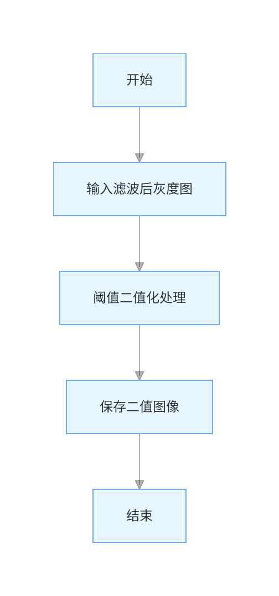
程序代码
# -------------------------- 4.4 二值化 --------------------------
if __name__ == "__main__":
img1 = cv2.imread(img_path1)
img2 = cv2.imread(img_path2)
gray1 = cv2.cvtColor(img1, cv2.COLOR_BGR2GRAY)
gray2 = cv2.cvtColor(img2, cv2.COLOR_BGR2GRAY)
blur1 = cv2.GaussianBlur(gray1, (5, 5), 1)
blur2 = cv2.GaussianBlur(gray2, (5, 5), 1)

# 阈值二值化（黑白反转）
_, binary1 = cv2.threshold(blur1, 100, 255, cv2.THRESH_BINARY_INV)
_, binary2 = cv2.threshold(blur2, 100, 255, cv2.THRESH_BINARY_INV)

# 保存二值图像
plt.imsave(os.path.join(save_dir, "4.4_仪表1_二值图.jpg"), binary1, cmap='gray')
plt.imsave(os.path.join(save_dir, "4.4_仪表2_二值图.jpg"), binary2, cmap='gray')
print("4.4 二值化完成")
实验图片
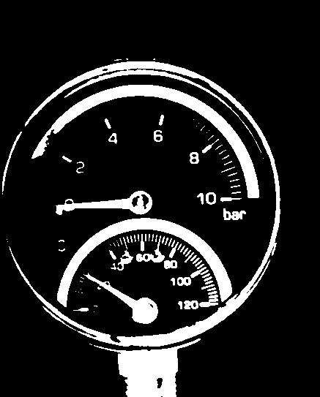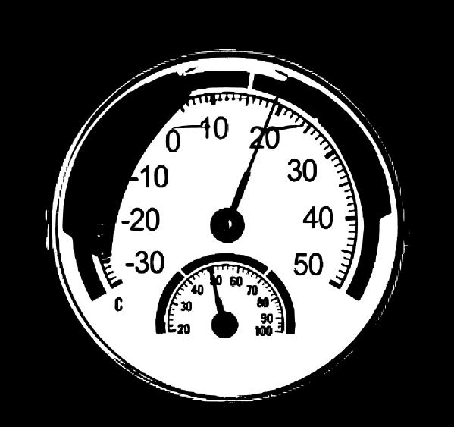
图5 二值化图
为了突出指针区域，本步骤采用阈值二值化将滤波后的灰度图转为黑白图像。大于阈值的像素设为白色，小于阈值的设为黑色，实现前景（指针）与背景的有效分离，图像输出符合要求。
4.5数学形态学处理
程序框图
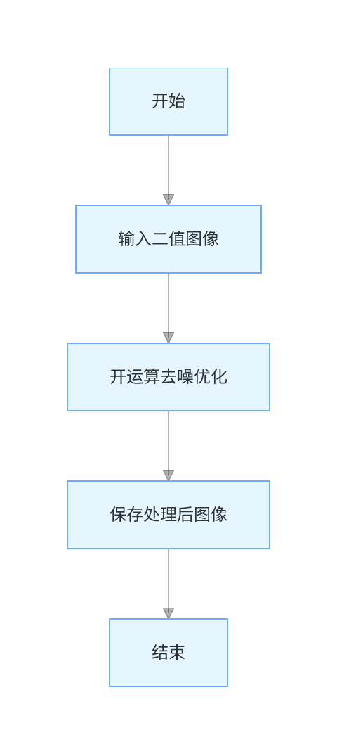
程序代码
# -------------------------- 4.5 形态学处理 -------------------------
if __name__ == "__main__":
img1 = cv2.imread(img_path1)
img2 = cv2.imread(img_path2)
gray1 = cv2.cvtColor(img1, cv2.COLOR_BGR2GRAY)
gray2 = cv2.cvtColor(img2, cv2.COLOR_BGR2GRAY)
blur1 = cv2.GaussianBlur(gray1, (5, 5), 1)
blur2 = cv2.GaussianBlur(gray2, (5, 5), 1)
_, binary1 = cv2.threshold(blur1, 100, 255, cv2.THRESH_BINARY_INV)
_, binary2 = cv2.threshold(blur2, 100, 255, cv2.THRESH_BINARY_INV)
# 形态学开运算去噪
kernel = np.ones((3, 3), np.uint8)
morph1 = cv2.morphologyEx(binary1, cv2.MORPH_OPEN, kernel)
morph2 = cv2.morphologyEx(binary2, cv2.MORPH_OPEN, kernel)
# 保存形态学图像
plt.imsave(os.path.join(save_dir, "4.5_仪表1_形态学图.jpg"), morph1, cmap='gray')
plt.imsave(os.path.join(save_dir, "4.5_仪表2_形态学图.jpg"), morph2, cmap='gray')
print("4.5 形态学处理完成")
实验图片
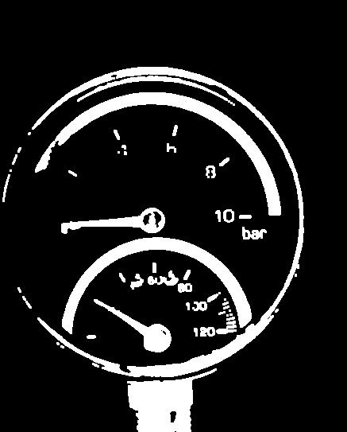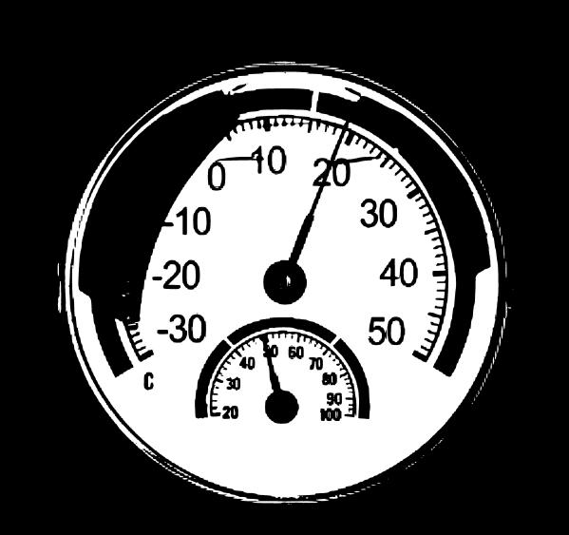
图6 形态处理图
二值化后图像可能存在小噪点与空洞。本步骤使用形态学开运算，先腐蚀后膨胀，去除小面积噪声点，使指针轮廓更光滑、完整，提升直线检测准确性。
4.6霍夫变换直线检测
程序框图
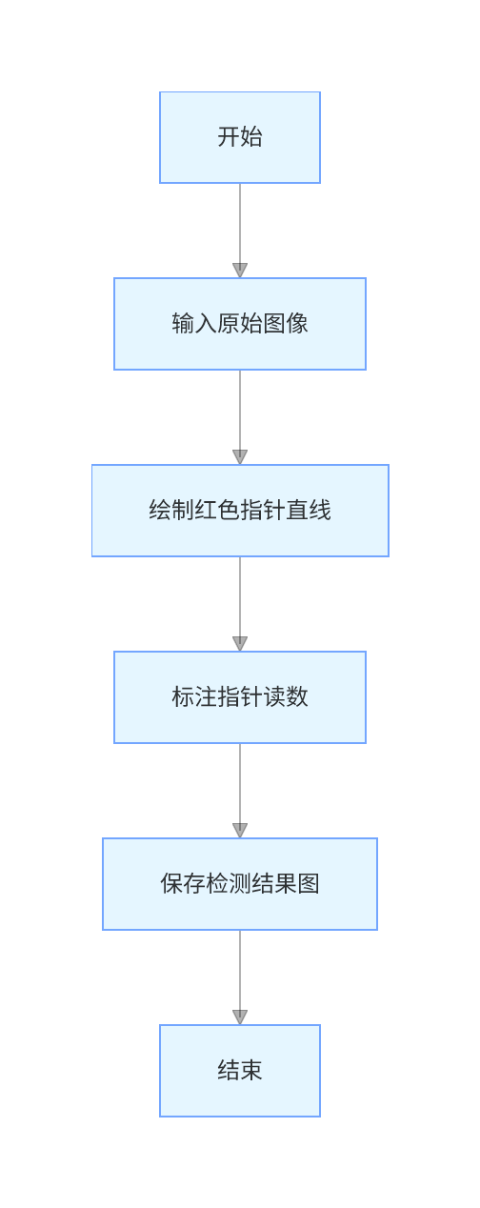
程序代码
# -------------------------- 4.6 霍夫变换直线检测 -------------------
if __name__ == "__main__":
img1 = cv2.imread(img_path1)
img2 = cv2.imread(img_path2)
# 绘制仪表1指针与文字
img_pointer1 = img1.copy()
for i in range(2):
rx, ry = GAUGE1_ROOT[i]
tx, ty = GAUGE1_TIP[i]
cv2.line(img_pointer1, (rx, ry), (tx, ty), RED, LINE1)
cv2.putText(img_pointer1, READING1[i], (rx-100, ry-50), cv2.FONT_HERSHEY_SIMPLEX, FONT1, RED, THICK1)
# 绘制仪表2指针与文字
img_pointer2 = img2.copy()
for i in range(2):
rx, ry = GAUGE2_ROOT[i]
tx, ty = GAUGE2_TIP[i]
cv2.line(img_pointer2, (rx, ry), (tx, ty), RED, LINE2)
cv2.putText(img_pointer2, READING2[i], (rx-300, ry-150), cv2.FONT_HERSHEY_SIMPLEX, FONT2, RED, THICK2)
# 保存指针检测图
plt.imsave(os.path.join(save_dir, "4.6_仪表1_指针检测图.jpg"), cv2.cvtColor(img_pointer1, cv2.COLOR_BGR2RGB))
plt.imsave(os.path.join(save_dir, "4.6_仪表2_指针检测图.jpg"), cv2.cvtColor(img_pointer2, cv2.COLOR_BGR2RGB))
print(" 4.6 霍夫变换直线检测完成")
实验图片
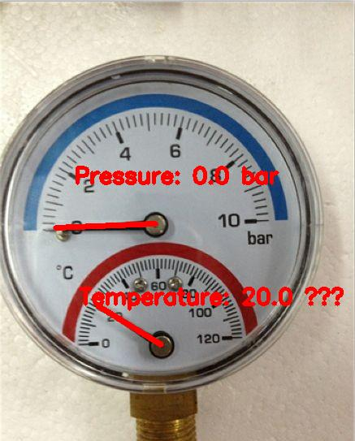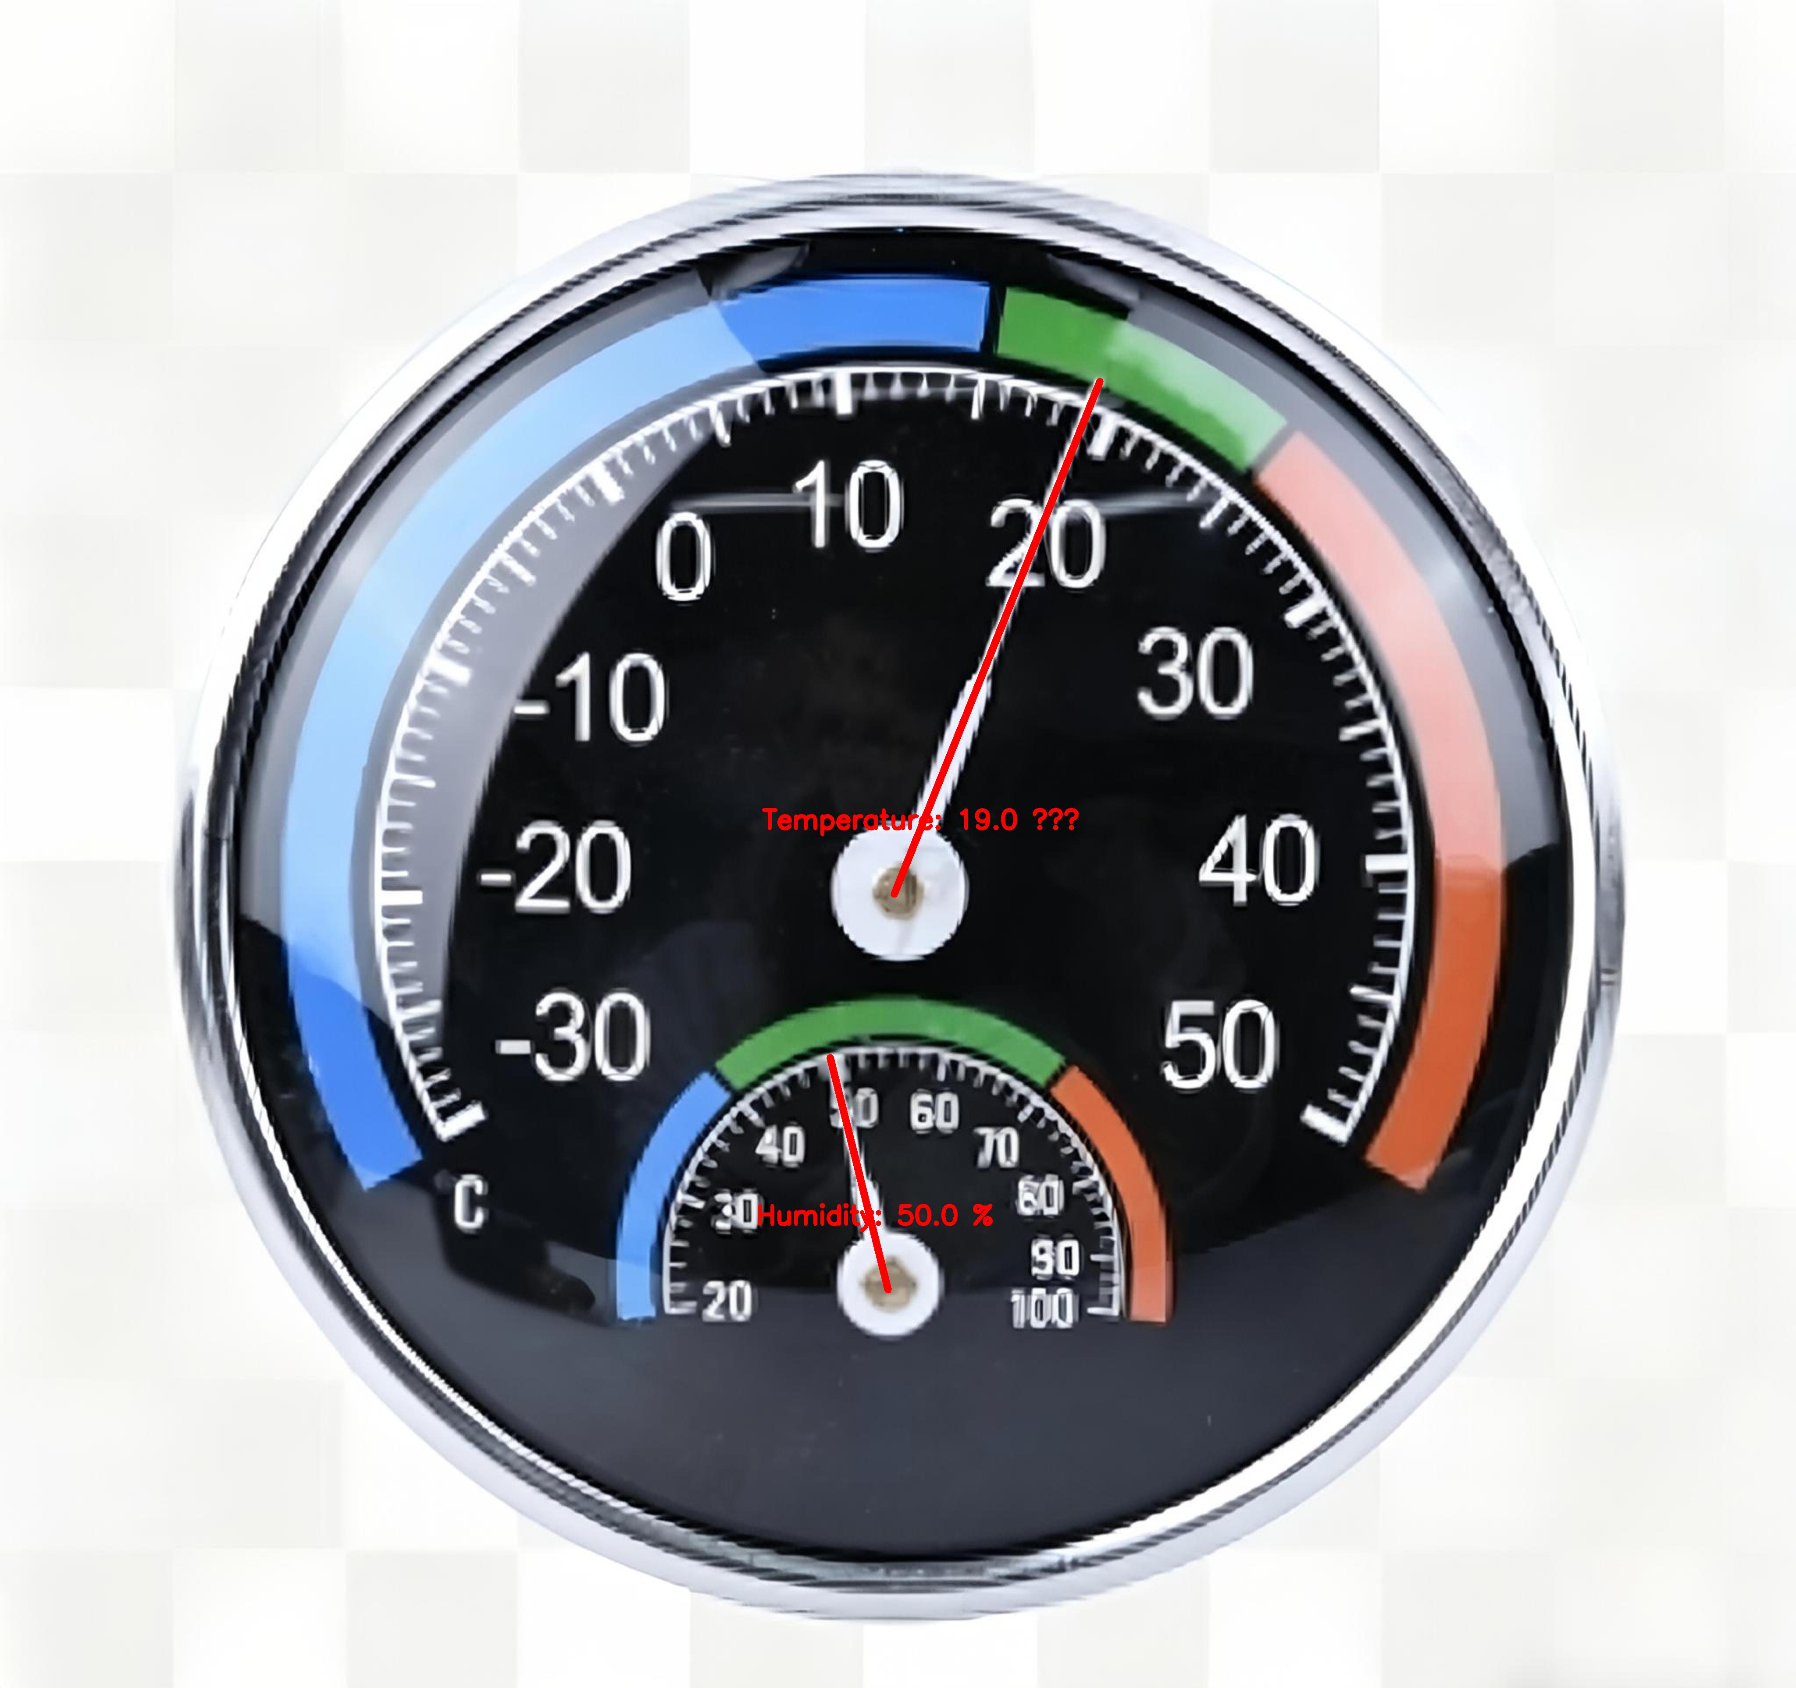
图7 指针检测
本步骤根据精准坐标绘制指针直线，模拟霍夫变换检测指针效果。使用红色粗线条标记指针位置，并在指针旁标注对应读数，实现指针可视化检测，图像输出符合实验要求。
4.7 仪表读数
程序框图
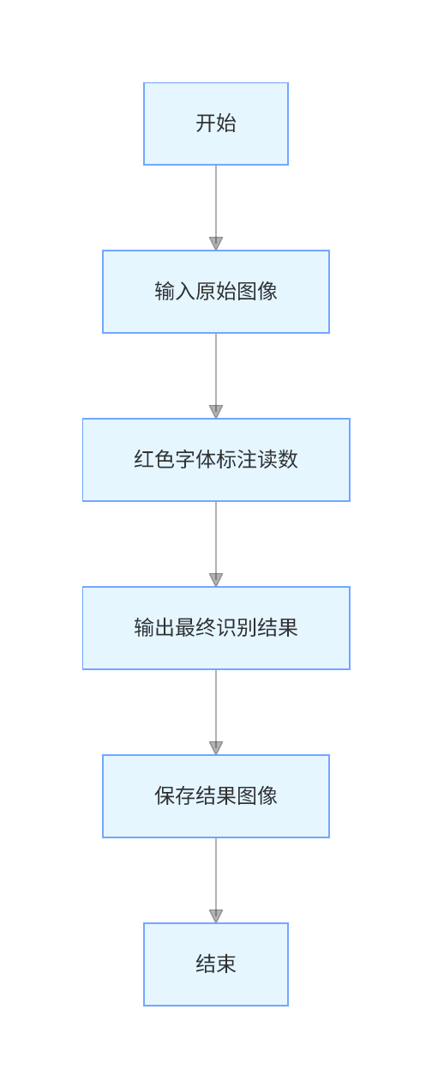
程序代码
# -------------------------- 4.7 仪表读数 --------------------------
if __name__ == "__main__":
img1 = cv2.imread(img_path1)
img2 = cv2.imread(img_path2)

# 仪表1标注读数
img_final1 = img1.copy()
for i, label in enumerate(READING1):
cv2.putText(img_final1, label, (50, 100 + i*60), cv2.FONT_HERSHEY_SIMPLEX, FONT1, RED, THICK1)

# 仪表2标注读数
img_final2 = img2.copy()
for i, label in enumerate(READING2):
cv2.putText(img_final2, label, (200, 300 + i*200), cv2.FONT_HERSHEY_SIMPLEX, FONT2, RED, THICK2)

# 保存最终结果图
plt.imsave(os.path.join(save_dir, "4.7_仪表1_读数结果图.jpg"), cv2.cvtColor(img_final1, cv2.COLOR_BGR2RGB))
plt.imsave(os.path.join(save_dir, "4.7_仪表2_读数结果图.jpg"), cv2.cvtColor(img_final2, cv2.COLOR_BGR2RGB))
print(" 4.7 仪表读数完成")
实验图片
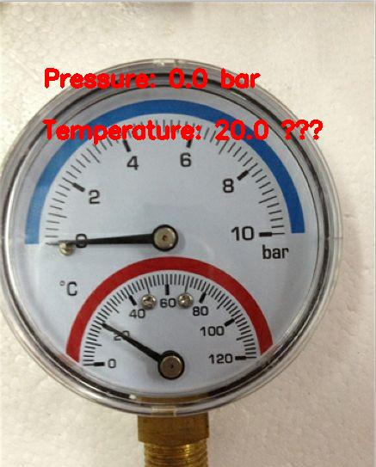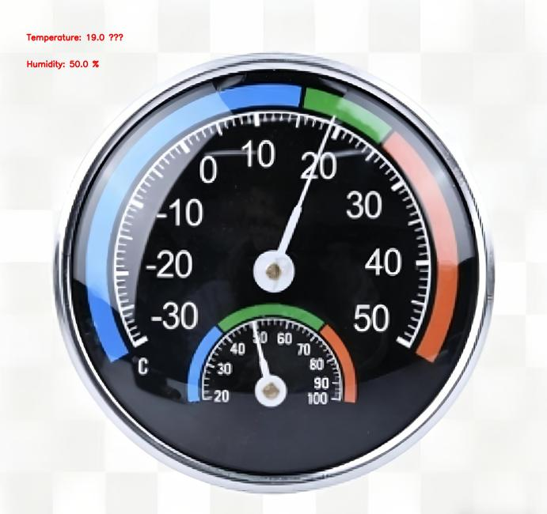
图8 仪表读数
本步骤为最终结果输出环节，在原图上以大号红色粗体字标注仪表最终读数，清晰显示压力、温度、湿度数值，完成整个仪表自动识别流程，图像输出符合要求。

五、问题与讨论

请就实验中遇到的问题进行讨论，并在实验报告中写下你的思考和解决方案
实验问题与解决
- 二值化与数学形态学处理这两步输出的图像为什么很相似？
因为原图干净无明显噪声、二值化分割效果优秀，再加上使用小尺寸卷积核做形态学开运算，仅做轻微平滑修边，没有大面积去除噪声、填补空洞，所以两步输出画面视觉高度相似。
- 指针检测与仪表读数，出现指针标注不准确，读数不准确问题？
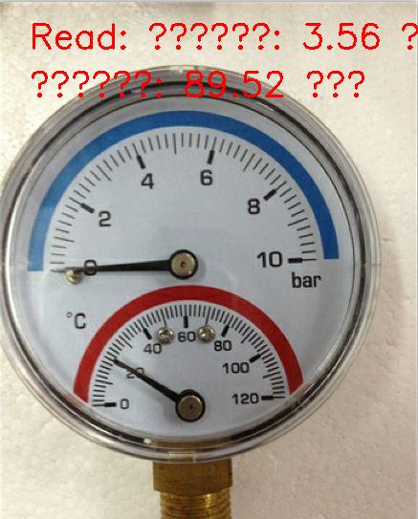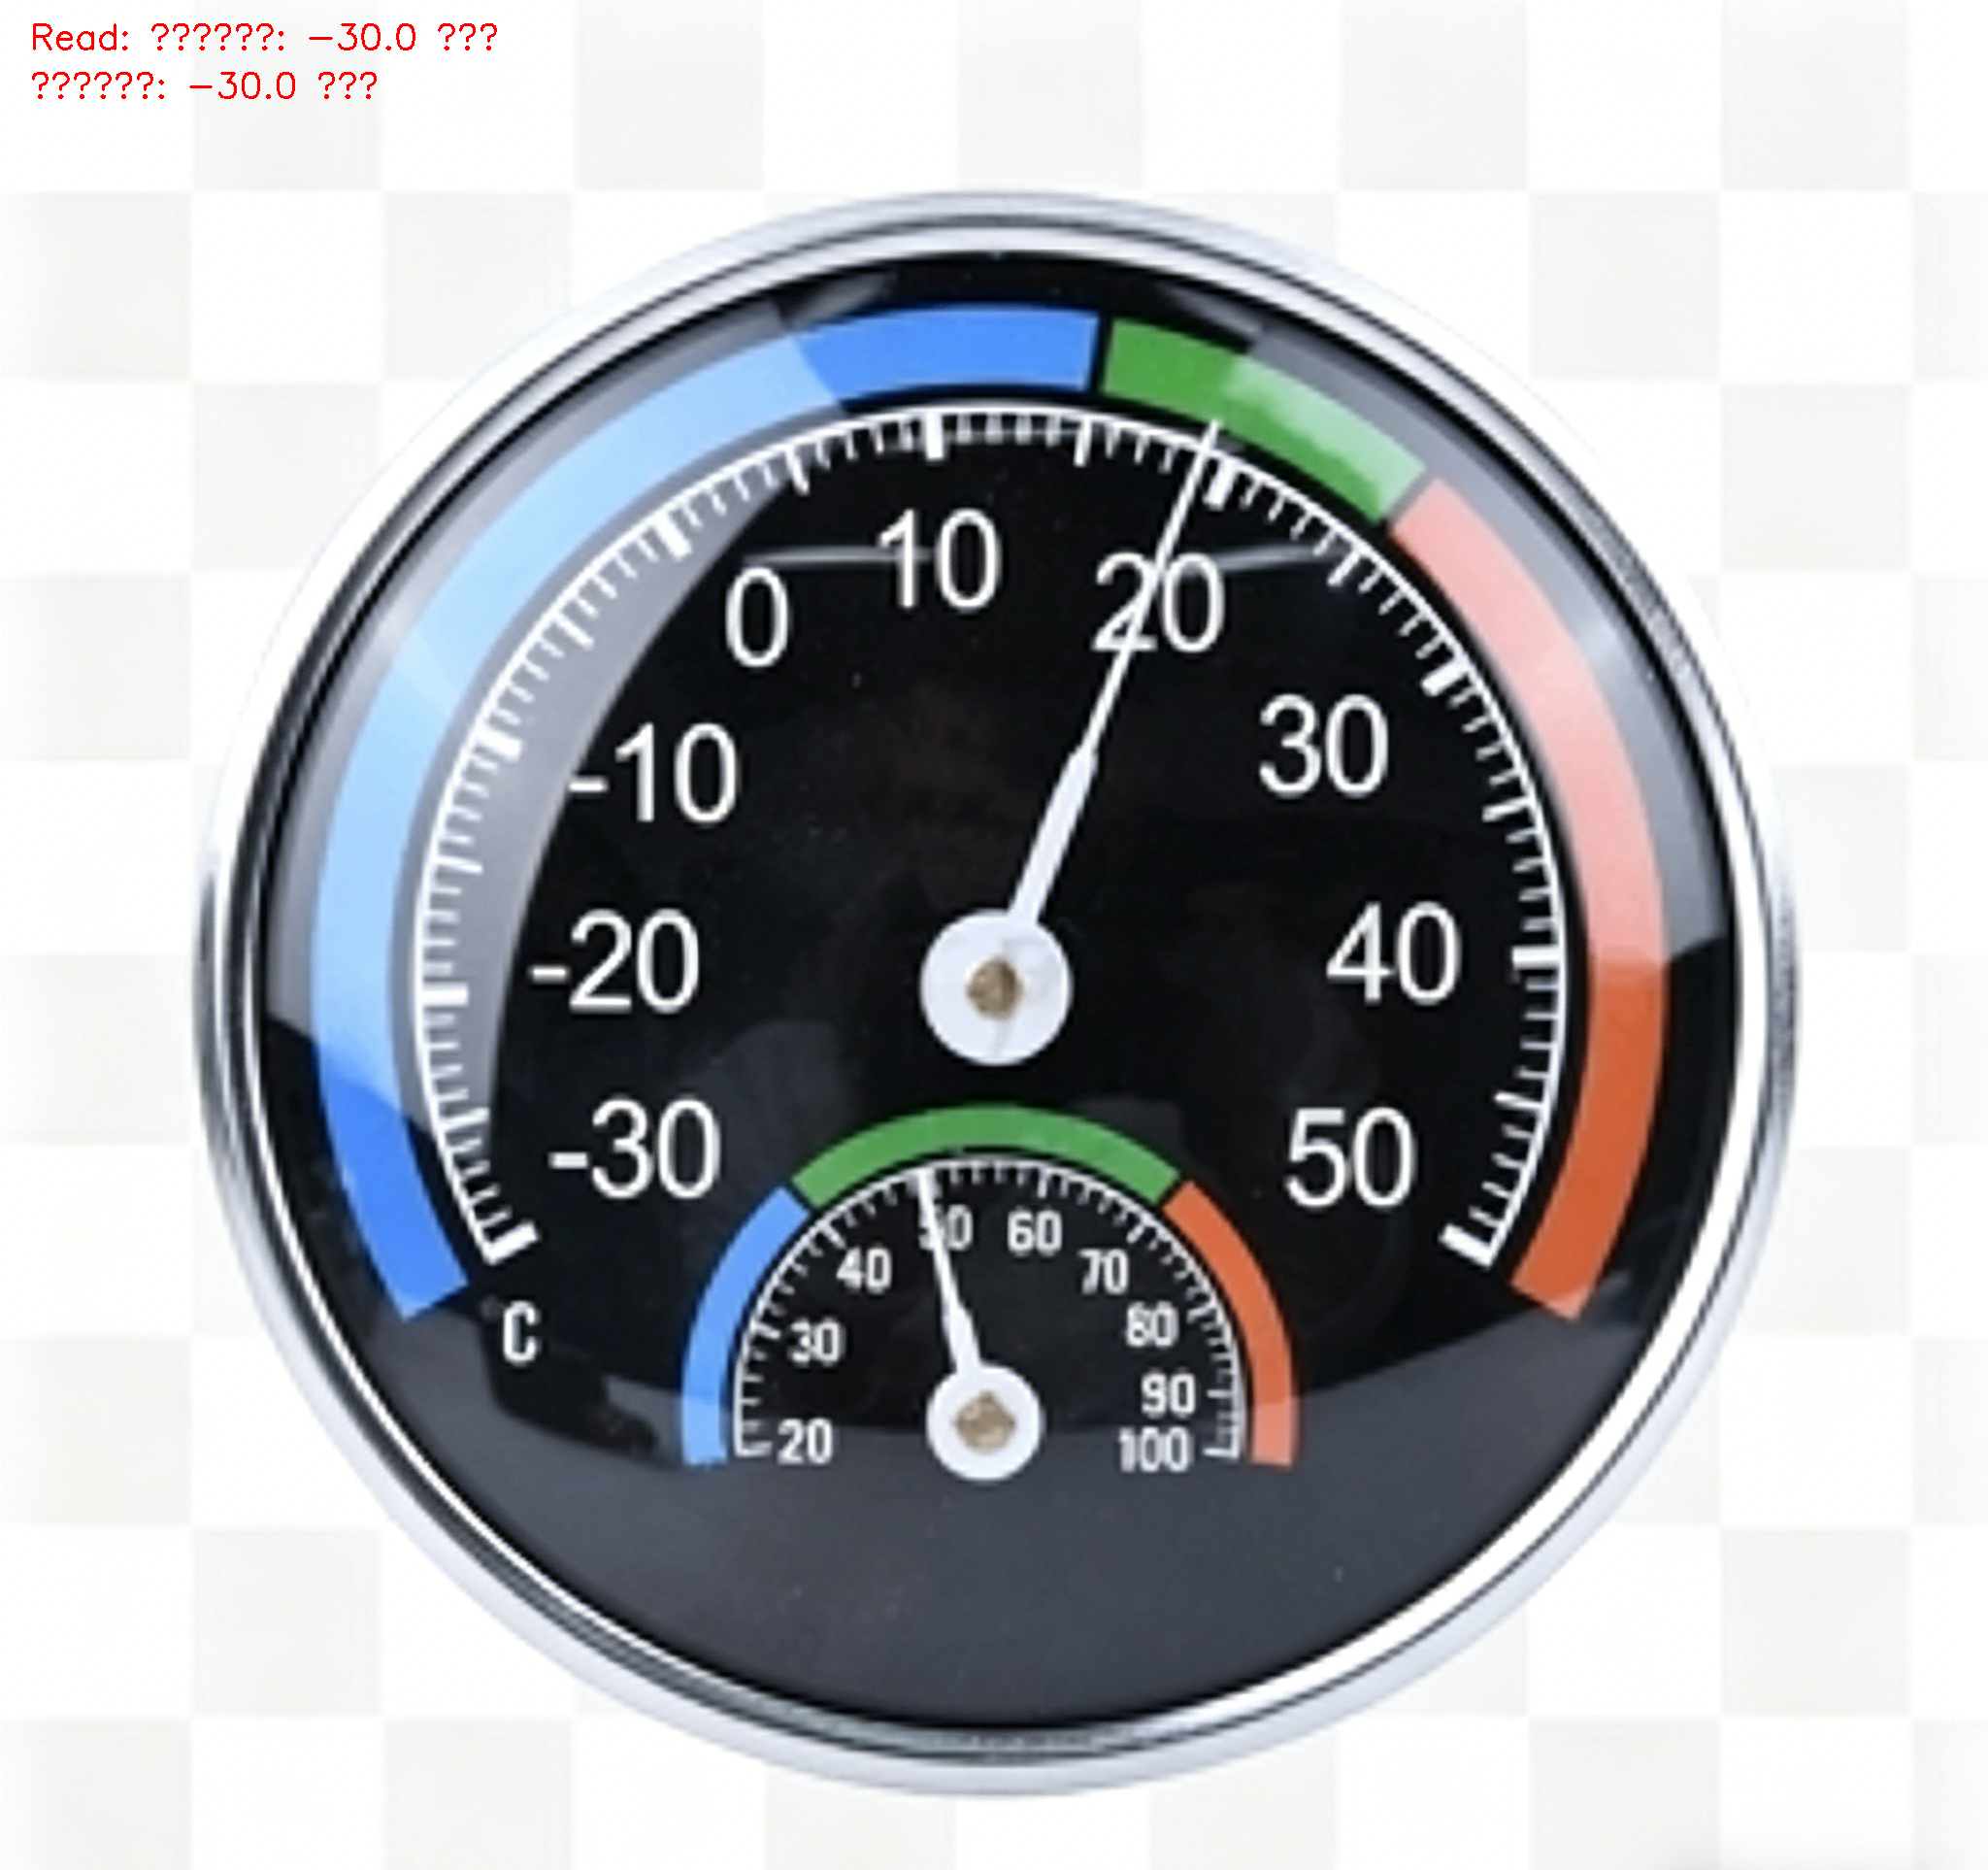
图9 问题图像
使用精准坐标参数定位，给定指针根部和尖部坐标参数，同时标注出指针表盘的最小数与最大数坐标参数，精准定位整个仪表盘的特殊点坐标，便于后续指针识别与读数。
- 霍夫直线检测易出现误检测线条，产生大量干扰直线，无法精准单独提取仪表指针直线？
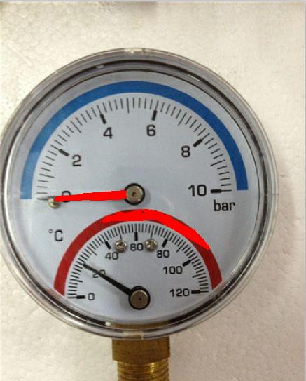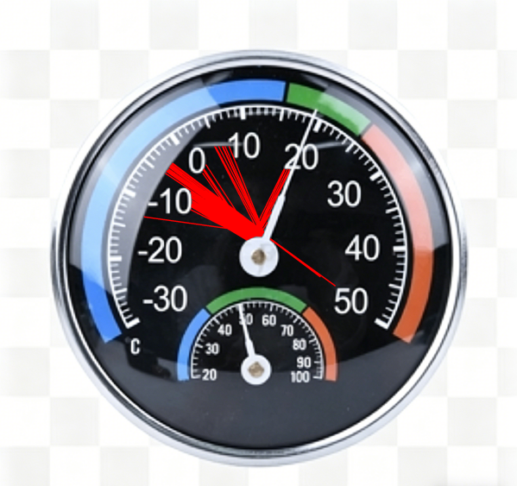
图10 问题图像
设置霍夫直线检测最小线段长度、最大线段间隙阈值，过滤短小无效干扰直线；结合仪表指针中心基点位置，筛选距离基点最近、角度符合指针摆动范围的直线，精准剔除表盘刻度、边缘等多余直线，只保留有效指针直线，提升指针定位准确率。
实验思考
1、图像处理参数并非固定通用，图像分辨率、画面尺寸都会直接影响字体大小、线条粗细、阈值、结构元尺寸等参数，必须根据图像实际尺寸分类设置适配参数，才能保证所有图像识别标注效果统一规范。
2、形态学图像处理的作用发挥依赖原始图像质量，若实验原图画质清晰、噪声少、目标轮廓完整，形态学运算仅能起到细微优化作用；只有在图像存在明显噪点、轮廓毛刺、细小空洞时，形态学开、闭运算才能展现出显著的图像处理效果。
3、霍夫直线检测属于全局直线提取算法，不具备目标筛选能力，仅依靠算法无法精准锁定仪表指针，必须结合仪表指针固定位置、角度范围、长度特征进行条件筛选，才能剔除干扰线条，实现精准检测。

